**DIAGRAMA DE CASOS DE USO**

|  |  |  |  |  |  |
| --- | --- | --- | --- | --- | --- |
| |  | | --- | |  | |  | |  | | MODELO CASOS DE USO | |  | |

“Proyecto Gestión de Inventario”

Grupo: 1

**Fecha: 12/02/2024**

**CASOS DE USO.**

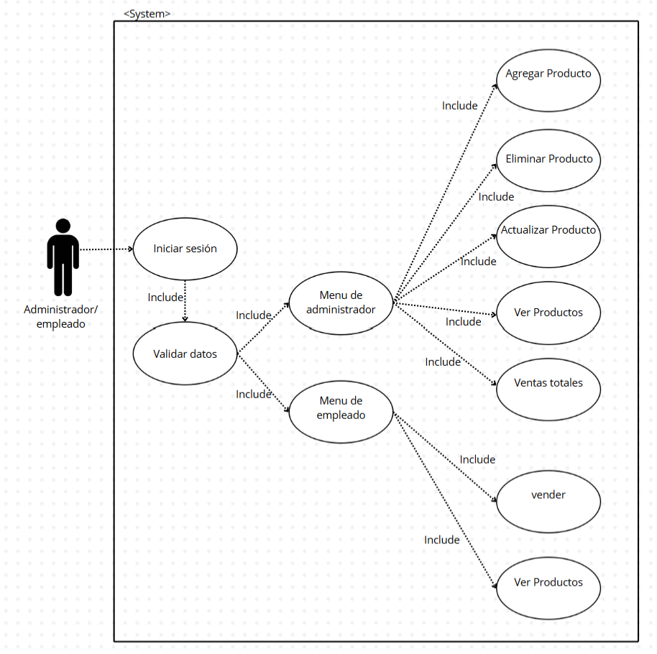**REQ 001 Acceso al sistema**

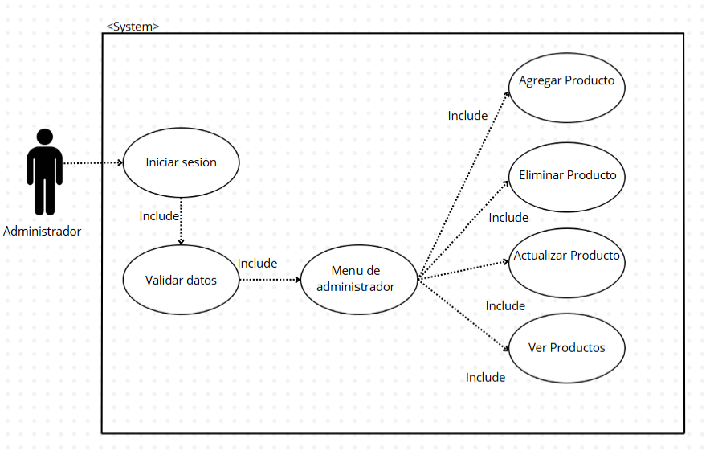**REQ 002 Control de los productos con un sistema CRUD**

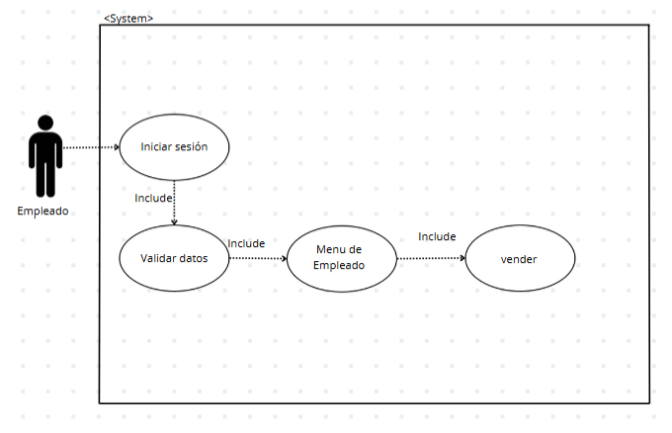**REQ 003 Vender productos del sistema**

**REQ 004 Visualizar los productos**

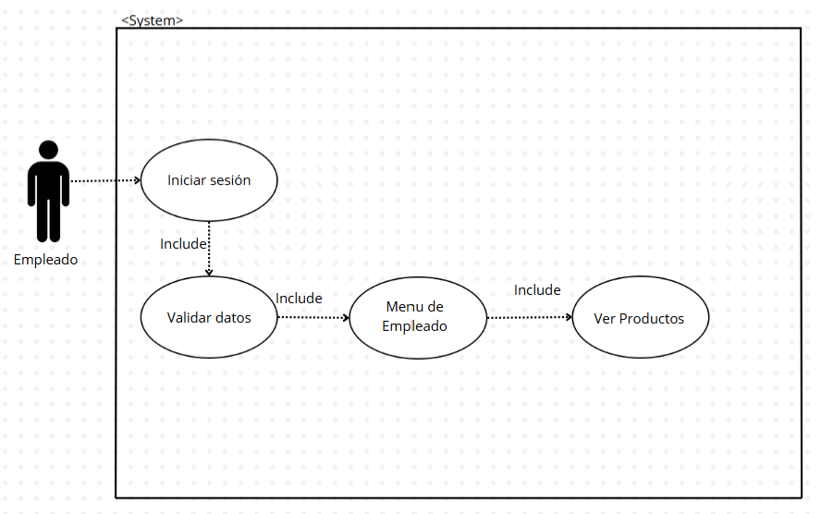

**REQ 004 Visualizar las ventas**

